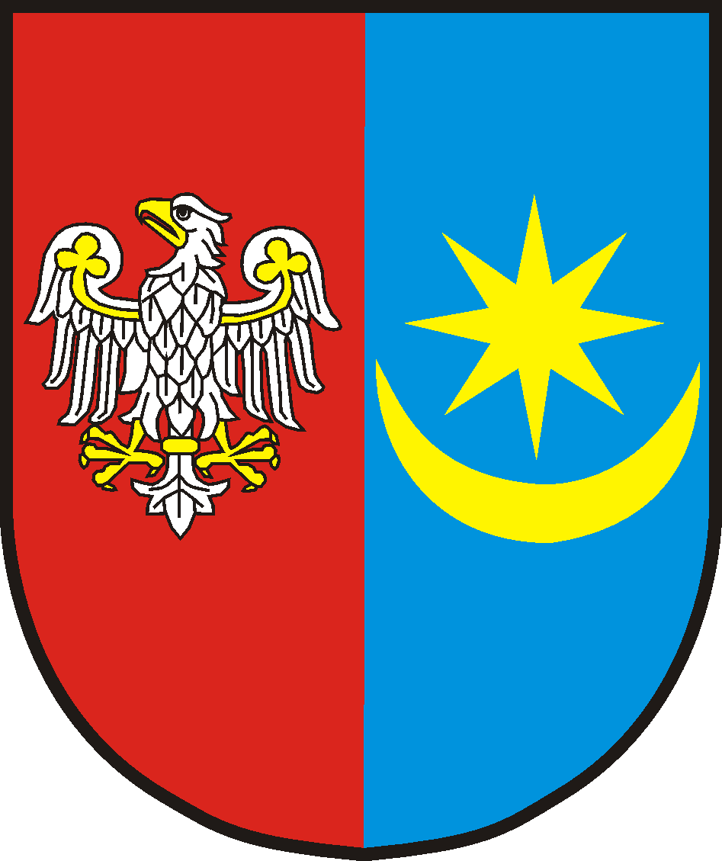 | STAROSTWO POWIATOWE W MIŃSKU MAZOWIECKIM  05-300 Mińsk Mazowiecki, ul. Kościuszki 3  Tel.: (25) 759 87 00, fax: (25) 759 87 02  http://www.powiatminski.pl, e-mail: starostwo@powiatminski.pl  BIP: http://www.powiatminski.pl/bip/ |  | KARTA USŁUG NR  K-5/24

1. Nazwa sprawy

PIERWSZA REJESTRACJA POJAZDU ZABYTKOWEGO
2. Miejsce załatwienia sprawy
Starostwo Powiatowe w Mińsku Mazowieckim, ul. Kościuszki 3
tel. (25) 759 87 55; (25) 759 87 56; (25) 759 87 61 fax. (25) 759 87 02
Adres e-mail: rejestracja@powiatminski.pl; komunikacja@powiatminski.pl, pojazdy@powiatminski.pl
Wydział czynny w pn. godz. 8.00- 16.00; wt. godz. 8.00-16.00; śr. godz. 8.00-17.00, czw. godz. 8.00-16.00;
pt. godz. 8.00-15.00

Mieszkańcy Miasta Sulejówek oraz Gminy Halinów: Referat Komunikacji w Sulejówku ul. Dworcowa 53
Tel. 25 756 40 70 , 25 756 40 71
Adres e-mail: komunikacja.sulejowek@powiatminski.pl

Wydział czynny w pn. godz. 8.00- 16.00; wt. godz. 8.00-16.00; śr. godz. 8.00-17.00, czw. godz. 8.00-16.00;
pt. godz. 8.00-15.00

3. Kto załatwia sprawę
Sprawę może załatwić właściciel / właściciele osobiście lub osoba przez nich upoważniona.
Jeżeli właścicielem jest podmiot zarejestrowany w Krajowym Rejestrze Sądowym sprawę mogą załatwić osoby wchodzące w skład organów uprawnionych do reprezentacji (uwzględniając sposób reprezentacji określony w KRS), prokurent lub inna osoba upoważniona przez uprawnione organy tego podmiotu.
Jeżeli właścicielem jest osoba prowadząca działalność gospodarczą lub spółka cywilna sprawę załatwia właściciel / właściciele firmy osobiście lub osoba przez nich upoważniona.

4. Podstawa Prawna
- Ustawa z dnia 20 czerwca 1997 r. - Prawo o ruchu drogowym (t.j. Dz. U. z 2024 r. poz. 1251 ze zm.)
- Ustawa z dnia 14 czerwca 1960r. - Kodeks postępowania administracyjnego (t.j. Dz.U. z 2024r. poz. 572 z późn. zm.),
- Rozporządzenie Ministra Infrastruktury z dnia 8 listopada 2024r. w sprawie rejestracji i oznaczania pojazdów, wymagań dla tablic rejestracyjnych oraz wzorów innych dokumentów związanych z rejestracją pojazdów
(Dz. U. z 2024 r. poz. 1709),
- Rozporządzenie Ministra Infrastruktury z dnia 31 sierpnia 2022 r. w sprawie szczegółowych czynności organów w sprawach związanych z dopuszczeniem pojazdu do ruchu oraz wzorów dokumentów w tych sprawach
(t.j. Dz. U. z 2022 r. poz. 1849)
5. Wymagane dokumenty
- wniosek o rejestrację (dostępny w urzędzie lub na stronie internetowej);
- dowód własności pojazdu (m.in. umowa sprzedaży, umowa zamiany, umowa darowizny, umowa o dział spadku, umowa o zniesienie współwłasności, faktura potwierdzająca nabycie pojazdu, prawomocne orzeczenie sądu o stwierdzeniu nabycia spadku albo zarejestrowany akt poświadczenia dziedziczenia );
- uwierzytelnioną kopię decyzji w sprawie wpisania pojazdu, do rejestru zabytków lub dokument potwierdzający ujęcie pojazdu w wojewódzkiej ewidencji zabytków albo potwierdzający wpisanie pojazdu do inwentarza muzealiów;
- zaświadczenie z przeprowadzonego badania co do zgodności z warunkami technicznymi oraz protokół oceny stanu technicznego pojazdu zabytkowego;
- dowód rejestracyjny, jeżeli pojazd był zarejestrowany, zamiast dowodu rejestracyjnego dopuszcza się oświadczenie właściciela pojazdu, złożone pod rygorem odpowiedzialności karnej za fałszywe zeznania, że nie posiada dowodu rejestracyjnego;
- w przypadku pojazdu sprowadzonego z zagranicy wymagany jest oryginał dowodu odprawy celnej przewozowej lub dokument potwierdzający zapłatę/brak obowiązku zapłaty akcyzy lub zaświadczenie stwierdzające zwolnienie z akcyzy,
- w przypadku załatwiania sprawy przez pełnomocnika lub przez jednego z współwłaścicieli pojazdu wymagany jest dokument stwierdzający udzielenie pełnomocnictwa – oryginał (wzór do pobrania).
Do wglądu:
- dowód osobisty,
- aktualny odpis (wypis) z Krajowego Rejestru Sądowego (dotyczy podmiotów posiadających osobowość prawną),
- aktualne zaświadczenie o wpisie do ewidencji działalności gospodarczej (dotyczy osób prowadzących działalność gospodarczą).

Do odbioru dowodu rejestracyjnego należy przedstawić następujące dokumenty:
- pozwolenie czasowe,
- dowód osobisty,
- w przypadku załatwiania sprawy przez pełnomocnika lub przez jednego z współwłaścicieli pojazdu wymagany jest dokument stwierdzający udzielenie pełnomocnictwa – wzór do pobrania,
- dokument potwierdzający zawarcie umowy ubezpieczenia obowiązkowego OC lub dowód opłacenia składki
za to ubezpieczenie.

6. Opłata
- 180.00 zł (opłata komunikacyjna) – w przypadku pojazdów samochodowych;
- 130.00 zł (opłata komunikacyjna) – w przypadku motocykli;
- 120.00 zł (opłata komunikacyjna) – w przypadku motorowerów

Opłaty wnosi się w kasie urzędu (parter) czynnej w pn. godz. 8.00- 15.00; wt. godz. 8.00-15.00; śr. godz. 8.00-15.30, czw. godz. 8.00-15.00; pt. godz. 8.00-14.00, na konto Bank Spółdzielczy w Mińsku Mazowieckim 71 9226 0005 0001 4020 2000 0010 lub kartą płatniczą przy stanowisku obsługi.

7. Miejsce złożenia dokumentów
Mieszkańcy Miasta Mińsk Mazowiecki oraz Gmin: Miński Mazowiecki, Cegłów, Dębe Wielkie, Dobre, Jakubów, Kałuszyn, Latowicz, Mrozy, Siennica, Stanisławów: Starostwo Powiatowe w Mińsku Mazowieckim,
ul. Kościuszki 3, parter lub w Biurze Obsługi Interesanta, pokój 8.
Mieszkańcy Miasta Sulejówek oraz Gminy Halinów w Referacie Komunikacji w Sulejówku ul. Dworcowa 53

8. Termin załatwienia
Niezwłocznie, po złożeniu wniosku wraz z wymaganymi załącznikami przewidzianymi przepisami prawa.
1 miesiąc – sprawy wymagające postępowania wyjaśniającego
2 miesiące – sprawy szczególnie skomplikowane

9. Sposób załatwienia
Rejestracja pojazdu następuje w drodze decyzji administracyjnej. Po złożeniu wniosku o rejestrację, organ rejestrujący dokonuje czasowej rejestracji pojazdu z urzędu na okres 30 dni, zamawiając w tym czasie dowód rejestracyjny
w Polskiej Wytwórni Papierów Wartościowych w Warszawie. Dokumentem dopuszczającym pojazd do ruchu jest pozwolenie czasowe, które przed upływem wyznaczonego terminu należy wymienić w tut. urzędzie na dowód rejestracyjny.
Odbiór dokumentu następuje osobiście lub przez pełnomocnika.

10. Tryb odwoławczy
Od decyzji służy stronie odwołanie do Samorządowego Kolegium Odwoławczego w Siedlcach w terminie 14 dni
od daty otrzymania decyzji za pośrednictwem Starosty Mińskiego
11. Informacje dodatkowe
Rejestracji pojazdów dokonuje się na podstawie oryginalnych dokumentów (wyjątek: dopuszcza się przedłożenie poświadczonej notarialnie kopii dowodów własności pojazdu).

Rejestracji pojazdów dokonuje starosta właściwy dla siedziby lub miejsca zamieszkania właściciela pojazdu.

W przypadku, gdy dane odnoszące się do zbywcy pojazdu zawarte w dowodzie własności pojazdu załączonym
do wniosku o rejestracje są niezgodne z danymi właściciela zawartymi w dowodzie rejestracyjnym i karcie pojazdów, jeżeli była wydana, jako dowód własności wymagany do rejestracji rozumie się wszystkie dokumenty potwierdzające fakt przeniesienia własności.

Na stronie internetowej www.pojazd.pwpw.pl istnieje możliwość sprawdzenia czy dowód rejestracyjny jest gotowy
do odbioru.

Za pomocą Systemu Wysyłania Powiadomień istnieje możliwość przekazania informacji dotyczącej odbioru dowodu rejestracyjnego, po wyrażeniu zgody na przetwarzanie danych osobowych zgodnie z RODO.

